Муниципальное дошкольное образовательное учреждение «Детский сад № 9»

Конспект
образовательной деятельности
по речевому развитию на тему:
«Рассказ по картине «Праздник Светлой Пасхи»»
для детей старшей группы

Подготовила воспитатель
Борисова-Гладкова В.А.

Ярославль
Цель: Развитие связной речи в процессе рассказывания по сюжетной картине «Праздник Светлой Пасхи».
Задачи:
Учить рассказывать о содержании сюжетной картины по плану и образцу.
Продолжать учить отгадывать загадки.
Расширение словарного запаса по теме «Пасха»: христосоваться, разговение, крашенки и писанки.
Продолжать формировать представление о народном православном празднике – Пасхе, её обычаях и традициях.
Воспитывать чувство причастности к культуре и истории русского народа.
Материалы и оборудование: яйца из киндер-сюрпризов, изображение картины «Праздник светлой Пасхи», изображение яиц - крашенок и писанок.
Предварительная работа: Рассматривание иллюстраций по теме «Пасха», чтение пасхальных стихотворений, беседы с детьми на тему «русские пасхальные традиции и обычаи», знакомство с русскими народными пасхальными играми.
Ход мероприятия:
Воспитатель: Ребята, я вам сейчас прочитаю загадку, слушайте внимательно:
Символ праздника яйцо,
Все расписано оно.
И звенят колокола,
Весть благая к нам пришла.
Праздник этот знаешь ты,
В дом несешь свой куличи.
Говоришь «Христос воскрес!»
К нам пришла пора чудес.
Какой же праздник был дарован нам с небес?
(Пасха)
Дети: Пасха.
Воспитатель: Правильно, праздник Светлой Пасхи. Сегодня, мы с вами будем рассматривать картину, которая так и называется «Праздник Светлой Пасхи». (Приложение 1) Давайте посмотрим на нее внимательно и подумаем, почему её именно так назвали? Что на ней изображено?
Дети: Весна, куличи, яйца, птицы, верба, церковь, дети, цветущее дерево.
Воспитатель: Вы все сказали правильно. А как вы узнали, что изображена весна?
Дети: Цветущее дерево, распускающиеся почки вербы, трава, перелетные птицы, дети одетые по-весеннему.
Воспитатель: Хорошо. Саша, расскажи это же полным ответом.
Саша: Мы видим, что изображена весна по тому, что: цветет дерево и распускаются почки вербы, есть трава и летят перелетные птицы, а так же дети одеты по-весеннему.
Воспитатель: Все правильно, весной появляется трава, распускаются почки вербы и цветут деревья. Солнце начинает ярче светить, и дети одеваются по-весеннему: жилетки, тонкие курточки и более легкие головные уборы. А что же делают ребята на картине?
Дети: Ребята на картине бьются яйцами.
Воспитатель: А в какой праздник есть такая традиция?
Дети: Традиция биться яйцами есть в праздник Светлой Пасхи.
Воспитатель: Все правильно. Ребята, а какие яйца изображены на картине?
Дети: Яйца изображены на картине крашеные и разрисованные.
Воспитатель: Правильно. Именно на Пасху есть традиция красить и расписывать яйца. Крашенные яйца называют крашенками, расписанные писанками.
Воспитатель показывает детям изображение крашенки и писанки.(Приложение 2)
Воспитатель: А ещё были русские народные забавы «Найди яйца», «Чьё яйцо дальше укатится?» и «Крутись яйцо, крутись».
Воспитатель: А сейчас мы с вами сыграем в русскую народную пасхальную забаву «Найди яйца»
Подвижная игра «Найди яйца»
Дети бегают по группе и ищут спрятанные яйца. Тот кто находит больше – побеждает.
Воспитатель: Ребята, а как вы думаете, почему на картине изображена церковь и свечка в пасхальном куличе?
Дети: Потому что Пасха это церковный праздник.
Воспитатель: Совершенно верно, Пасха это православный праздник, который отмечается в церкви. Из этого мы можем сделать вывод, о еще одной пасхальной традиции…
Дети: Посещать церковь.
Воспитатель: А зачем православные посещают церковь в этот праздник?
Дети: В праздник Светлой Пасхи православные освещают куличи и яйца, а так же радуются воскрешению Христа.
Воспитатель: Молодцы, все правильно. А какие слова говорят, когда христосуются? Христосоваться это обычай приветствовать воскресение Христа.
Дети: "Христос воскресе!", в ответ нужно сказать "Воистину воскресе!".
Воспитатель: Все правильно, при христосовании приветствуют друг друга словами: «Христос воскресе» и отвечают «Воистину воскресе», после этого троекратно целуются в щеки. Это такой пасхальный обычай. Так же на Пасху есть обычай ходить в гости и самим приглашать гостей, при этом дарят друг другу расписные или крашеные яйца, а так же угощают куличом.
Физкультминутка «В гости к Федосье»
В гости к Федосье Матрёна пришла, Шагаем на месте
К чаю пришла, Руки в стороны, на пояс
Лимон принесла, Хлопок перед грудью
- Пейте, Матрёна, Прыжки на месте
С лимончиком, Присели
Пейте, Лимона Прыжки на месте
С матрёнчиком!.. Присели
А Федосья растерялась Руки на пояс, наклоны влево, вправо
И заторопилась, Повороты туловища влево, вправо
А Федосья растерялась Присели
И заговорилась. Прыжок на месте, хлопок над головой
Воспитатель: Ребята обратите внимание, что девочка, сидящая на бревне, изображена с покрытой головой и длинной юбке. Как вы думаете почему?
Дети: Потому что девочки в церковь должны ходить в платке и длинной юбке.
Воспитатель: Правильно, это традиция посещения церкви – девочки, женщины должны посещать церковь с покрытой головой. Эта традиция идет с давних времен, поэтому мы ее должны соблюдать при посещении церкви. А мужчины, мальчики наоборот должны посещать церковь без головных уборов. Поэтому мы можем сделать вывод, что ребята пришли из церкви и присели на брёвнышко отпраздновать Светлую Пасху – куличом и битьём яиц. Поедание кулича и яиц, во время Пасхи, называлось разговением. Разговение это переход к нормальной пище после длительного воздержания, то есть поста. Ребята, давайте теперь обобщим, почему картина называется «Праздник Светлой Пасхи»?
Дети: Картина называется «Праздник Светлой Пасхи», потому что Пасха это весенний церковный праздник, во время, которого дети бьются яйцами и угощаются куличами.
Воспитатель: А теперь составим наш рассказ о Пасхе по плану:
1. Время года
2. «Пасха»
3. Разговление
4. Забавы, игры
«Весной ярче начинает светить солнце, прилетают птицы, появляется трава, распускаются почки вербы и начинают цвести деревья. И в это светлое радостное время дети и все православные начинают праздновать главный праздник «Пасху». Они посещают церковь, освещают там куличи и яйца, христосуются. А потом идут разговляться куличами, яйцами и творожной Пасхой. Затем начинаются пасхальные забавы: «битьё яйцами», «поиски яиц» и другие. Так празднуется Светлый праздник Пасхи»
Дети составляют рассказ по плану. Воспитатель помогает, поправляет или дополняет рассказы детей.
Воспитатель: Ребята, вы замечательно отвечали на вопросы и составляли рассказы о Светлом празднике Пасхе. Расскажите, что вам понравилось на нашем занятии, а что не очень? Что получалось, а что было для вас сложно?
Ответы детей.

Приложение 1
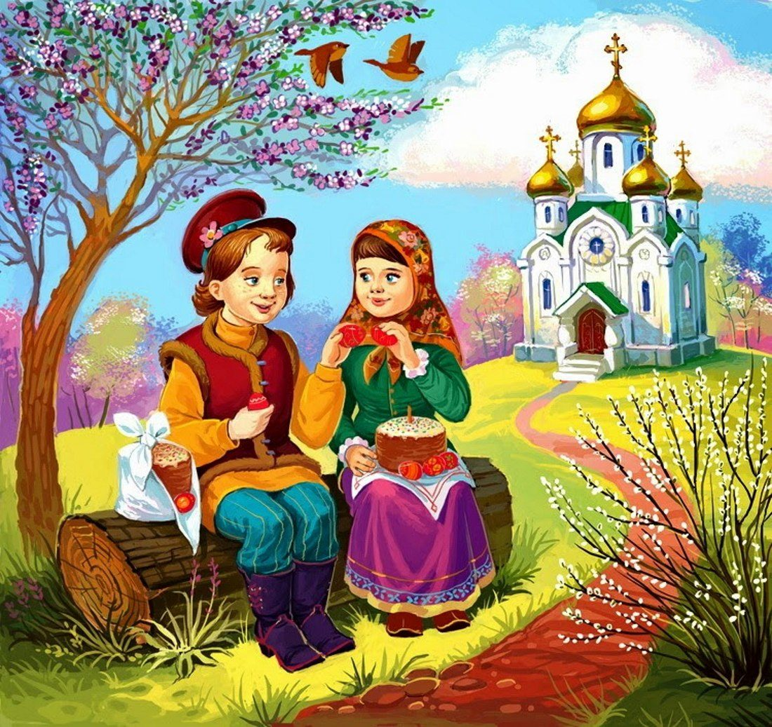

Приложение 2
